**Zákresy přípojek inženýrských sítí, výpisy z katastru nemovitostí – k. ú. Nižní Lhoty a Nošovice**

Zákres přípojky vody o celkové délce 184,24 m, vybudované v rámci stavby „SO 071 – Zásobení vodou pro JV roh PZ Nošovice“, nacházející se na pozemcích parc. č. 412/3, parc. č. 412/4, parc. č. 412/16, parc. č. 412/17, parc. č. 412/21 a parc. č. 472/4 v k. ú. a obec Nižní Lhoty, včetně všech součástí a příslušenství

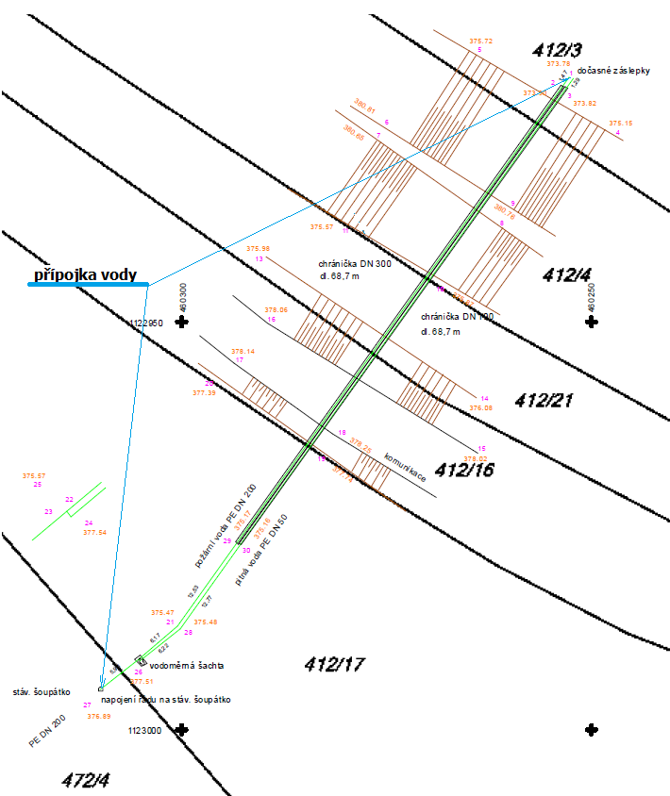

Zákres přípojky plynu o celkové délce 4,59 m, vybudované v rámci stavby „SO 072.1 – Přípojka STL pro JV roh – U PRS“, nacházející se na pozemcích parc. č. 412/4 a parc. č. 412/7 v k. ú. a obec Nižní Lhoty, včetně všech součástí a příslušenství

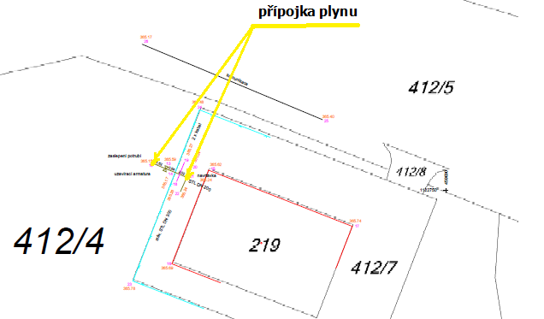

Zákres přípojky kanalizace o celkové délce 28,91 m, vybudované v rámci stavby „SO 073 – Odvod splaškových vod z JV rohu PZ Nošovice“, nacházející se na pozemcích parc. č. 568/7 a parc. č. 568/10 v k. ú. a obec Nošovice, včetně všech součástí a příslušenství

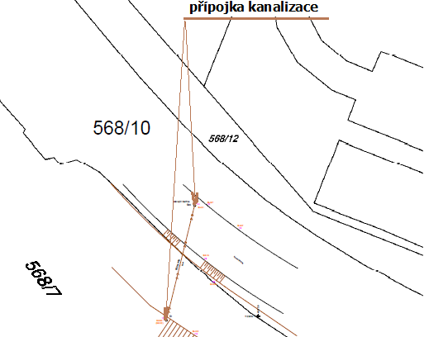

Výpisy z katastru nemovitostí – k. ú. Nižní Lhoty a Nošovice



